Nombre: Juan Fernando Cardona Zapata.

Pruebas Realizadas en:

WordPress version:6.4.3

Instalación: en localhost

Se adjuntan todos los archivos del proyecto y base de datos ya que se instalan algunos plugins para su funcionamiento.

Ingreso al panel de Administración:

Usuario: admin

Contraseña: adminprueba2

Base de Datos en MySql: pruebawp2 (se adjunta en los archivos en la carpeta 1-BD)

La creación del plugin se realizada con el nombre **ScanToolWP,** ubicado en la ruta

25-WP\wp-content\plugins\plugin-prueba.

Repositorio en GitHub:

https://github.com/juan-cardona-ui

Comparto enlace de descarga de proyecto:

https://drive.google.com/file/d/15Fb1WEHa054LLAVVA-VfBgcHEZHyhQFj/view?usp=drive_link

En otra instalación habría que cambiar estas rutas: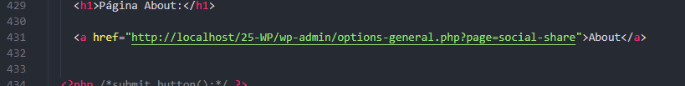

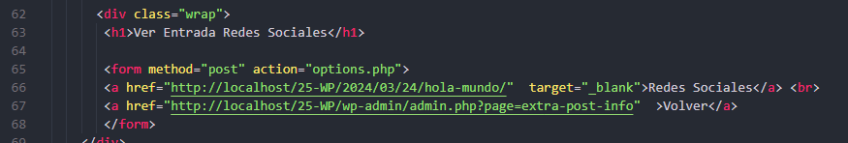

* Al activarlo muestra la siguiente información: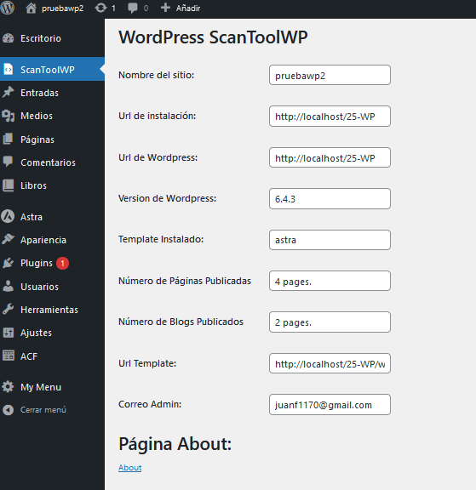
* Al dar clic en la en el enlace de About nos aparece la siguiente pantalla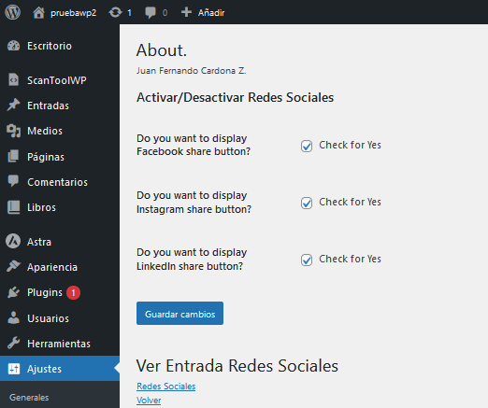

Activamos o Desactivamos las redes sociales, al darle en Redes Sociales, nos lleva a la siguiente página,

Cada botón nos lleva a las redes sociales respectivas.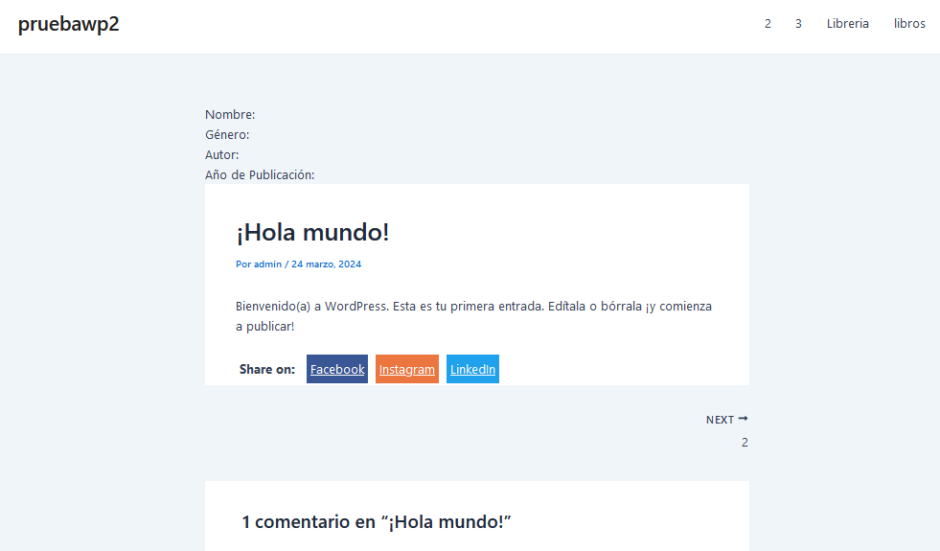

Se crea en el Dash Board el menú Libros como un Custom Post Type,

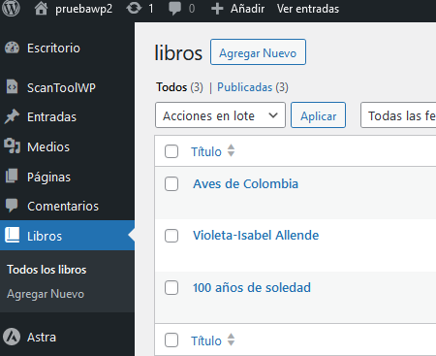

Se hace uso del plugin **Advanced Custom Fields** para crear los Custom Fields

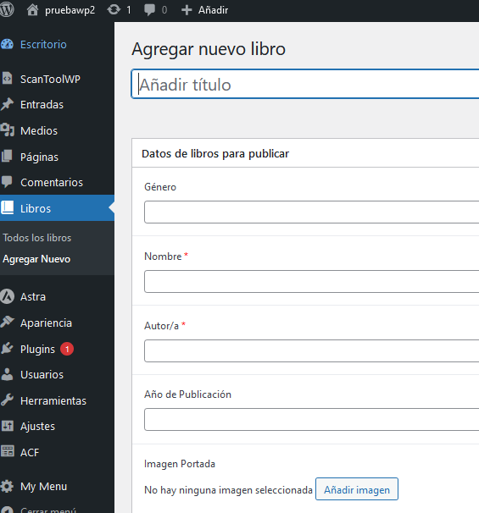}

Al publicar los libros nos aparecen con sus respectivos campos.

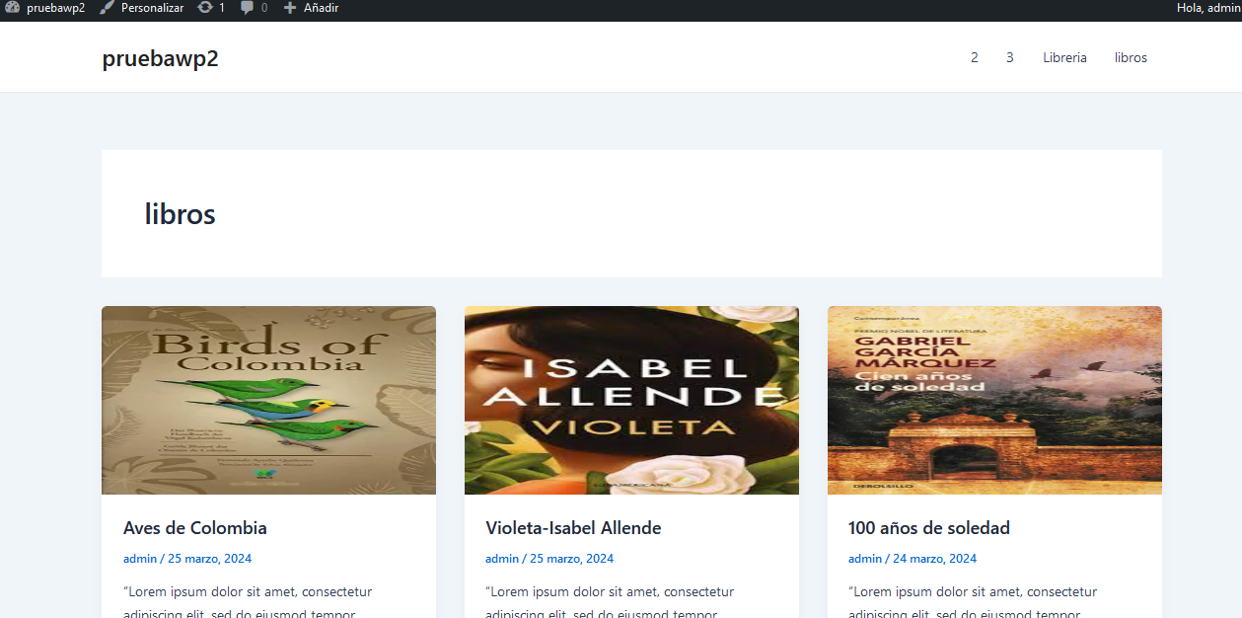

Al acceder a cada libro nos aparecen los datos de cada publicación

